**Kakao ekologiczne**

**<a href="http://bio-market.com.pl/kakao-karob">Kakao ekologiczne</a> jest świetnym dodatkiem do dań przygotowywanych w kuchni. Zawiera duże ilości składników odżywczych a także dodaje energii. Ziarna kakaowca pochodzące z upraw ekologicznych nie zawierają substancji chemicznych i pestycydów jak w przypadku uprawy konwencjonalnej.**

**Kakao ekologiczne**

Produkt jakim jest **kakao ekologiczne** wytwarzany jest z nasion owoców kakaowca. Odpowiednia uprawa bez stosowania substancji chemicznych i pestycydów pozwala na uzyskanie wartościowego produktu oraz zmniejszenie niszczenia środowiska. Kakao jest składnikiem o wielu pozytywnych właściwościach dla organizmu człowieka. Jednym z nich jest dobry wpływ na układ sercowo-naczyniowy. Ponadto kakao zawiera bardzo dużo cennych składników odżywczych. Spożywanie tego produktu chroni organizm przed wolnymi rodnikami powodującymi różne choroby. Nie można także zapomnieć o tym, że nasiona kakaowca są bogaty źródłem magnezu. Pomaga on w walce ze stresem, podnosi naszą wydajność oraz chroni serce człowieka. *Kakao ekologiczne* pomimo wielu informacji w internecie nie zawiera dużej ilości kofeiny.

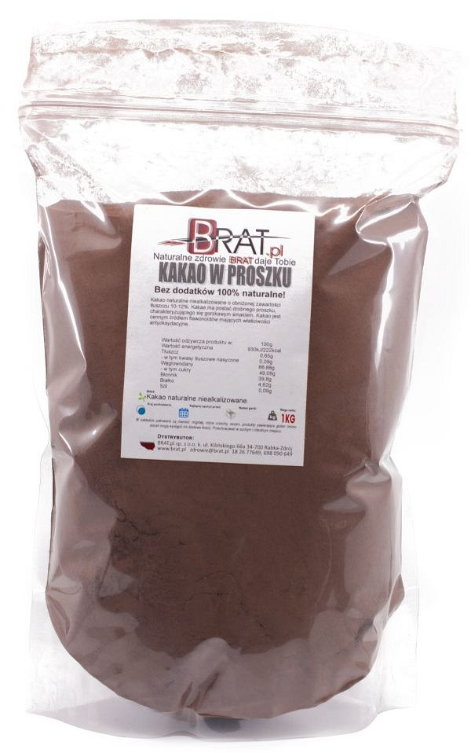

**Zastosowanie kakao**

Kakao swoje zastosowanie znajdzie w kuchni oraz produkcji wielu kosmetyków. Jest to składnik, którym powinien zostać włączony do diety przez każdego z nas. Oprócz właściwości leczniczych jest to bardzo dobry dodatek do dań. Można je także spożywać w postaci napoju lub koktajlu. Kakao jest produktem, który ciężko przedawkować, jednak zaleca się spożywanie z umiarem, jak każdą rzecz.

[Kakao ekologiczne](http://bio-market.com.pl/kakao-karob)